**OPERAČNÍ FUNKCE – PODPORA, ZABEZPEČENÍ A OCHRANA VOJSK**

* **operační funkce: zabezpečení činnosti vojsk, ochrana vojsk, podpora, podpůrné operace a činnosti**
* **charakteristika a objasnění jednotlivých funkcí, k čemu slouží, objasněte, co je cílem, podmínky pro jejich poskytnutí**
* **objasněte a proveďte klasifikaci (možné dělení) jednotlivých činností**
* **základní funkce ochrany vojsk, jak se realizují**
* **popište použití podpory na příkladu v operac**i

**Operační funkce** = společné funkce

* = vybrané charakteristiky, kterými lze popsat operaci a které se vztahují k rozhodujícím činnostem vojsk
* odrážejí se v operačním rozkaze (= plán operace)
* s jejich využitím lze systematizovat poznatky, úkoly sil, ...
* nejsou ve svém výčtu omezeny, lze je agregovat nebo naopak dělit podrobněji
* na realizaci těchto funkcí se podílí prakticky všechny druhy ozbrojených sil, druhy vojsk i služby
* důležitá koordinace mezi všemi aktéry – i civilními
* základní a nejčastěji uváděné funkce:
  + **palba**
  + **manévr**
  + **velení a řízení**
  + **podpora**
  + **zabezpečení**
  + **ochrana vojsk**

**PODPORA**

* = činnost druhů vojsk pozemních sil (vzdušných, námořních, speciálních) nebo jejich součástí, které pomáhají plnit hlavní úkol, chrání, doplňují nebo vytvářejí podmínky pro plnění úkolu jiným složkám (zpravidla rozhodujícím bojovým silám)
* poskytována na vyžádání

**Druhy podpory** podle způsobu poskytnutí

* **přímá podpora** (Direct Support / DS)
  + poskytována podporující jednotkou přímo konkrétně určené jednotce
  + obrana určitého prvku bojové sestavy nebo objektu (prostoru)
  + nutná vzájemná koordinace jednotek
  + rozmístění a použití rozhoduje velitel podporované jednotky
* **všeobecná podpora** (General Support / GS)
  + pro zabezpečení obrany operačního (zájmového) prostoru
  + podporující jednotka nemá žádnou vazbu na konkrétně určené úkolové uskupení nebo objekt bráněných sil
    - zůstává v podřízenosti svého nadřízeného velitele a je rozmisťována svým velitelem
  + lepší reakce na změnu situace – možnost manévru
  + pro obranu prostředků na úrovni vyšších taktických a operačních celků
* **posílení** (Reinforcing / R)
* pro palebné přikrytí jiné jednotky nebo pro posílení protivzdušné obrany v určitém operačním prostoru nebo směru
* posilující jednotka se rozmisťuje k obraně jedné nebo více podporovaných jednotek podle priorit určených velitelem podporované jednotky
* **všeobecná podpora s posílením** (General Support – Reinforcing / GS-R)
* spojení všeobecné podpory a posílení jednotky/svazku/útvaru
* účelem je podpora sil jako celku
* nutná koordinace posílení jednotky, jednotek nebo útvarů pozemních sil nacházejících se v daném operačním prostoru

**Součásti bojové podpory** (Combat Support / CS)

* = druhy vojsk, které se ničením protivníka podílejí přímo na plnění bojových úkolů
* bojovým silám poskytují v průběhu boje zejména palebnou a jinou podporu
* nemusí být přímo (bezprostředně) v dotyku s protivníkem
* **dělostřelectvo**
* nedílná součást podpory boje a je jedním z předpokladů dosažení úspěchu
* součást palebné podpory vševojskových svazků, útvarů a jednotek
* **vojskové letectvo**
* prvek pozemních sil určený k podpoře pozemních operací ze vzduchu
* palebná podpora, vzdušná přeprava, záchrana osob v nouzi v boji, zabezpečuje zaminování terénu, vzdušná přeprava, některá opatření elektronického boje
* **jednotky pozemní protivzdušné obrany**
* zahrnuje aktivní opatření ve všech druzích boje
* provádí: průzkum a sledování prostoru, informuje vojska o vzdušné situaci a možném vzdušném ohrožení, realizuje přímou protivzdušnou obranu svazků, útvarů a jednotek v operacích, obranu důležitých objektů proti prostředkům vzdušného napadení a vzdušného průzkumu protivníka a podílí se na ničení jeho vzdušných výsadků
* **jednotky průzkumu a elektronického boje**
* použití elektromagnetické a směrované energie
* cíl = ztížit nebo znemožnit využití elektromagnetického spektra protivníkem a řídit činnosti k zabezpečení efektivního využití elektromagnetického spektra vlastními silami
* úkol = vybojovat a udržet elektronickou nadvládu v prostoru operace)
* **ženijní vojsko**
* poskytuje ženijních doporučení (návrhů) a realizuje nejsložitějších ženijních opatření ve prospěch činnosti vojsk
* průchodnost cest **X** zatarasení cest; odminování **X** zaminování; pitná voda, elektrická energie, ochrana vojska, …
* **taktické letectvo**
* obrana vzdušného prostoru ČR, obrana vzdušného prostoru členských zemí Aliance)
* na vyžádání velitele!!
* **chemické jednotky**
* ochrana proti ZHN
* **jednotky a zařízení realizující INFOOPS, CIMIC, PSYOPS**
* **policejní zabezpečení**
* zabezpečení prostoru, dohled na zacházení s válečnými zajatci, úkoly trestního řízení, celní činnost, ...

**Podpůrné operace a činnosti**

1. **INFOOPS** (informační operace v rámci podpory operací)

* = koordinované činnosti směřující zpravidla k ovlivňování rozhodování potenciálního nebo reálného protivníka, případně i obyvatelstva v krizové oblasti a v ostatních angažujících se státech za použití informací
* informační operace jsou zastřešující funkcí neletálních prostředků boje
* účel:
  + dosažení vojenských a politických cílů cíleným působením na informace, informační procesy a informační systémy protivníka
  + ochrana vlastních informací, informačních procesů a systémů
* složky:
  + zapojení klíčových hráčů
  + PSYOPS
  + informování veřejnosti
  + operace v počítačových sítích
  + informační bezpečnost
  + klamání
  + CIMIC
  + elektronický boj
  + fyzická destrukce

1. **PSYOPS** (psychologické operace)

* = plánované a cílevědomé psychologické působení prováděné v době míru, za stavu vnějšího ohrožení státu i v době války
* zaměřené na cílové skupiny k ovlivnění jejich postojů a chování, pro dosažení politických a vojenských cílů stanovených zadavatelem
* účel:
* oslabit odhodlání cílových skupin protivníka, či potenciálního protivník a klást odpor nebo vést aktivní bojovou činnost
* posílit podporu spojenců pro vytyčené politické a vojenské cíle
* získat podporu a spolupráci nezúčastněných a nerozhodnutých cílových skupin
* dělení:
* **strategické X operační**
* **dlouhodobé X krátkodobé**

1. **CIMIC**

* = koordinace a spolupráce na podporu mise mezi velitelem operace a civilními aktéry včetně místního obyvatelstva a místních orgánů, jakož i mezinárodními, národními a nevládními organizacemi a agenturami
* účel = interakce mezi vojsky a civilními aktéry s cílem podpořit plán operace a minimalizovat nebo eliminovat konflikty mezi jednotlivými účastníky
* úkoly:
* podporovat splnění úkolu vojenské operace
* poskytovat hodnocení civilního prostředí
* každodenní styk s místním obyvatelstvem (zjišťuje potřeby) - aby nedocházelo k negativním jevům ze jejich strany
* styk s představiteli místní samosprávy s vládními i nevládními organizacemi
* maximalizovat podíl vládních, nevládních, národních i mezinárodních humanitárních organizací

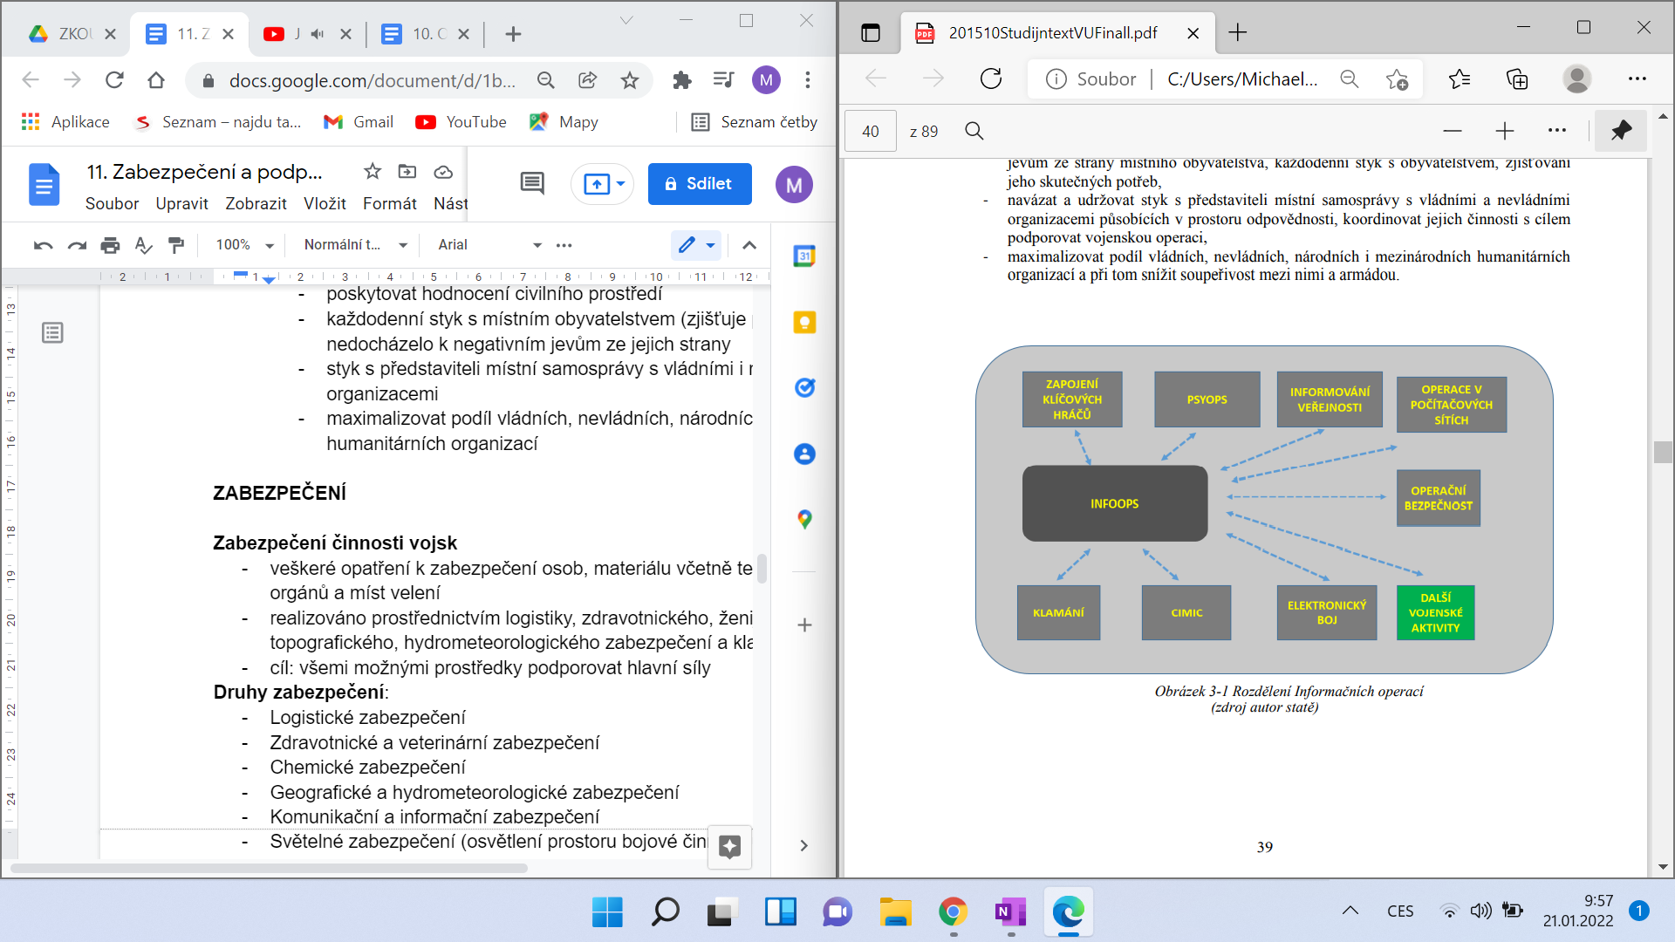

**ZABEZPEČENÍ**

**Zabezpečení činnosti vojsk**

* = souhrn opatření k zabezpečení osob, materiálu včetně techniky, činnosti orgánů a míst velení
* organizováno a realizováno prostřednictvím logistiky, zdravotnického, ženijního, chemického, topografického, hydrometeorologického zabezpečení a klamání
* cíl = všemi možnými způsoby a prostředky podporovat hlavní síly

**Druhy zabezpečení**

* realizovány vlastními silami a prostředky vojsk
* v operacích mohou tyto činnosti zabezpečovat vyšší druhy vojsk např. finanční a personální zabezpečení, nemáme-li jich dostatek
* **logistické zabezpečení**
* **zdravotnické a veterinární zabezpečení**
* **chemické zabezpečení**
* **geografické a hydrometeorologické zabezpečení**
* **komunikační a informační zabezpečení**
* **světelné zabezpečení (osvětlení prostoru bojové činnosti umělým světlem buďto viditelným, nebo neviditelným pouhým okem – granáty, světlice, palba)**
* **personální zabezpečení**
* **finanční zabezpečení**

**Součásti bojového zabezpečení** (Combat Service Support / CSS)

* = druhy vojsk a služeb, které pro bojové jednotky a jednotky a prostředky bojové podpory zajišťují materiální a jiné podmínky pro plnění úkolu (vedení bojové činnosti)
* poskytováno téměř trvale
* **logistické zabezpečení**
  + podstatná je nepřetržitost zabezpečení
  + v operacích zajišťuje tyto funkce:
    - pořizování a zásobování materiálem
    - poskytování anebo zajišťování služeb (zabezpečení personálu)
    - údržby a opravy
    - pohyb a doprava
    - zabezpečení infrastruktury logistiky (ubytovací služba, správa nemovité infrastruktury, požární ochrana, ekologie)
    - zdravotnické zabezpečení
    - smluvní zabezpečení (uzavírání smluv a dohod)
    - zabezpečení hostitelským státem
* AČR: Pardubice (14. pluk logistické podpory)
* **zdravotnické zabezpečení**
  + poskytuje zdravotní péči, vzdělání a odbornou přípravu zdravotnických pracovníků
  + zajišťuje zdravotnický materiál, léčiva, techniku, výcvik v oblasti první pomoci v poli
  + realizuje preventivní opatření k ochraně zdraví vojsk a zamezení vzniku a šíření přenosných onemocnění (preventivní vyšetření, očkování)
  + posuzuje zdravotní způsobilost uchazečů a vojáků z povolání k vojenské činné službě
  + posádkové ošetřovny (preventivní vyšetření, očkování), polní nemocnice
  + řídí a organizuje veterinární zabezpečení v AČR
  + AČR: agentura vojenského zdravotnictví Hradec Králové
* **veterinární zabezpečení**
  + poskytuje komplexní léčebně preventivní péči pro služební zvířata v jednotlivých posádkách a pro hospodářská a volně žijící zvířata na území VVP, služební kynologii a biologickou ochranu letišť (dravci na odchyt ptáků, aby nedošlo k poškození letadel)
  + vojenská policie, strážní služba se psy
* AČR: Základna v Chotyni (výcvik psů, pachový trezor), Vojenský veterinární ústav Hlučín
* **chemické zabezpečení**
  + zajišťuje jednotkám a útvarům podmínky ke splnění úkolů při kontaminaci radioaktivními, bojovými chemickými, bojovými biologickými a průmyslovými nebezpečnými látkami a podílí se na jejich ochraně
  + činnosti:
    - monitorování radiační, chemické, biologické situaci
    - ochrana osob a techniky svazků, útvarů, jednotek proti účinkům radioaktivních, bojových chemických, bojových biologických a průmyslových nebezpečných látek
    - dekontaminace osob, materiálu a prostředků ochrany vojsk, terénu, cest a objektů
* AČR: 31. pluk radiační, chemické a biologické ochrany (Liberec)
* **geografické a hydrometeorologické zabezpečení**
  + zabezpečuje geografické informace nezbytné pro jednotné řízení a velení a zajištění funkčností výcvikových, řídících a zbraňových systém
  + poskytují informace pomocí simulací (např. jaké škody způsobí zničení přehrady)
  + AČR: Ředitelství geografického hydrometeorologického zabezpečení úřad Dobruška
* **komunikační a informační zabezpečení (KIS**)
  + umožňuje komunikaci – telefony, radiové spojení, počítače
  + zabezpečení procesů velení a řízení všech úrovní velení pozemních sil
  + AČR: Agentura komunikačního a informačního zabezpečení Praha
* **personální zabezpečení**
  + analyzuje personální požadavky útvarů AČR a zabezpečuje jejich realizaci, realizuje výběr osob na zahraniční mise
  + podílí se na zařazení vojáků, kteří byli ve vojenských školách zařazení v hodnostních sborech důstojníků-čekatelů, praporčíků-čekatelů a kteří byli ze studia vyloučeni, zanechali studia nebo studium přerušili, k výkonu služby u vojenských útvarů
  + podílí se na řešení stížností zaměstnanců
  + AČR: Agentura personalistiky Praha
* **finanční zabezpečení**
  + veškeré finanční zabezpečení
  + limity podle kterých se musíme řídit
  + zajišťuje platy, nákup materiálu, oprava materiálu, údržba techniky
  + AČR: sídlo v Praze

**OCHRANA VOJSK**

* = souhrn opatření a prostředků určených k minimalizaci dopadů činnosti možného protivníka, zranitelnosti osob, zařízení, výzbroje a techniky a činností před jakýmkoliv ohrožením za každé situace a k zachování akceschopnosti a bojeschopnosti vojsk, popřípadě k obnově bojové síly vojsk, aby vojska mohla být použita v rozhodující době a na rozhodujícím místě
* = souhrn prostředků zabezpečujících uchování bojového potenciálu sil tak, že může bát použit v rozhodujícím čase a místě
* zásada – jednotky musí být schopné samy se chránit
* odpovědnost velitelů za ochranu vlastních a přidělených sil
* hlavní priorita velitele ve všech stádiích operace
* základem je přijímat opatření k zachování bojeschopnosti a přežití vlastních jednotek
* důsledná koordinace všech základních prvků boje (bojových funkcí)
* základní funkce ochrany vojsk:
* ochrana proti ZHN (i průmyslovým nebezpečným látkám) – rozptýlení útvarů, maskování, ženijní příprava)
* ochrana proti vzdušnému napadení
* ochrana proti vysoce přesným zbraním elektronickému působení a klamání protivníkem (zkrácená doba vysílání, utajovače)
* ochrana proti nežádoucím účinkům vlastních zbraní a bojové techniky (velení, výcvik, informovanost o situaci)
* požární ochrana a ochrana životního prostředí (varování jednotek o vzniku požárů, vhodné rozmístění prostředků požerní ochrany, budování zákopů; zabránit znečištění všech složek životního prostředí)
* ochrana zdraví (udržování fyzické kondice, pitný režim, výživa, odpočinek)
* ochrana proti improvizovaným výbušným zařízením (IED) (schopné velení, elektronický boj)
* realizuje se **všeobecnými** a **zvláštními** opatřeními jak **aktivních** a **pasivních**, tak varovných
* všeobecná opatření
  + realizují se trvale za všech podmínek přípravy a vedení boje
* zvláštní opatření
  + jsou specifická
  + realizují se k ochraně proti konkrétním prostředkům napadení protivníka
* aktivní a pasivní opatření ke zvýšení ochrany
  + nařizuje velitel tak, aby jeho síly zůstaly životaschopné a funkční
  + opatření k ochraně zajišťují zachování maximální bojové síly, která je veliteli k dispozici pro splnění konečného úkolu
  + aktivní opatření
    - prováděna proti silám protivníka s cílem zabránit nepřátelské činnosti (palebné systémy a prostředky)
  + pasivní opatření
    - prováděna za účelem fyzické obrany a ochrany osob, zařízení a vybavení s cílem minimalizovat účinnost nepřátelské činnosti (opatření proti ZHN, zbraním, požární ochrana)